Шлыкова Татьяна Николаевна
Учитель начальных классов
Место работы: МБОО « Лицей №2 г. Буинска РТ»
Первая квалификационная категория

Окружающий мир «Природные зоны .Тундра»
4 класс

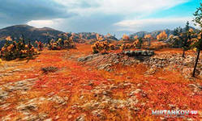
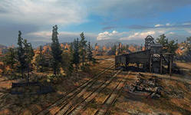
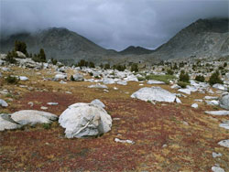

Конспект урока окружающего мира по теме:

«Природные зоны. Тундра ».

Цели и задачи : - формировать у учащихся универсальные учебные действия:
личностные: самоопределение, смыслообразование, морально – этическая ориентация;
познавательные: работа с информацией, работа с учебными моделями, выполнение логических операций;
регулятивные: управление своей деятельностью, контроль и коррекция, инициативность и самостоятельность;
коммуникативные: речевая деятельность, навыки сотрудничества
-формировать представление о природной зоне тундры;
-познакомить с географическим положением этой природной зоны,
климатическими условиями, растительным и животным миром и
деятельностью человека;
-развивать познавательный интерес учащихся, умение сравнивать,
-работать с помощью карты и атласа-определителя «От земли до неба»;
-воспитывать патриотизм, чувство гордости за свою страну.

Оборудование: - учебник «Мир вокруг нас» 4 класс А.А.Плешакова, Е.А.Крючковой;
-карта природных зон;
-презентация «Тундра»;
-инструкционные карты;
-атлас-определитель «От земли до неба»;
-магнитный плакат «Зона тундры».

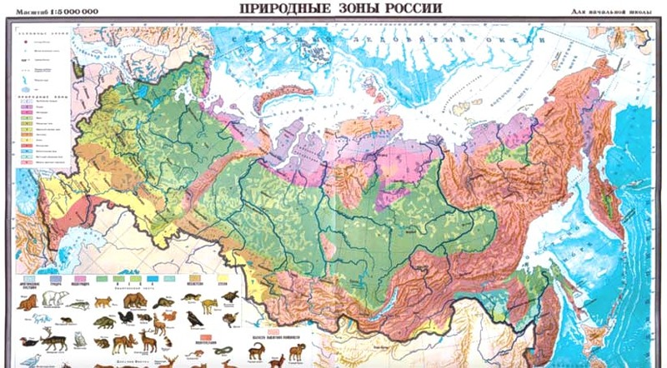

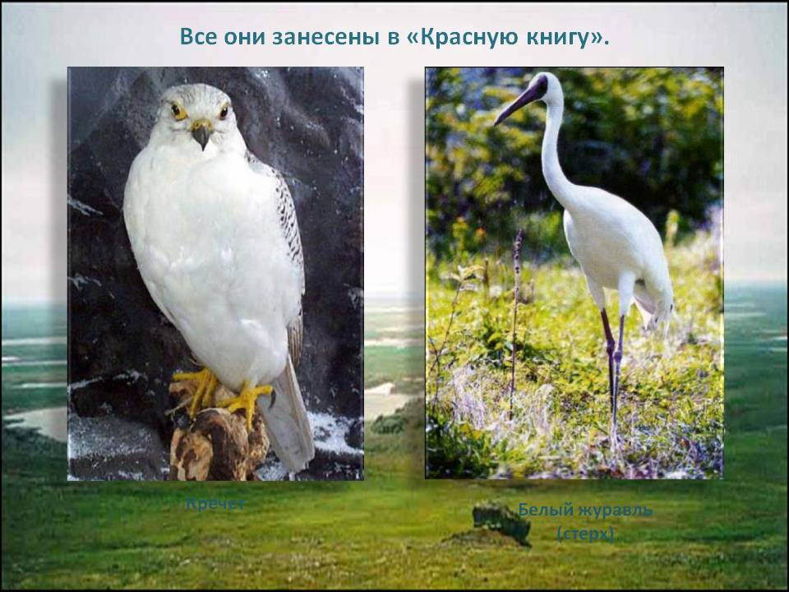
Этапы урока | Содержание | Примечание
Организационный момент.  Проверка домашнего задания.  Актуализация знаний учащихся.  Работа с картой природных зон России.  Исследовательская работа.  Постановка проблемы.  Добывание новых знаний.  Физминутка  Подведение итогов исследования.  Закрепление изученного материала.  Подведение итогов урока.  Рефлексия.  Домашнее задание. | Приветствие, проверка готовности учащихся к уроку.  - С какой природной зоной мы знакомились на прошлом уроке? ( С зоной арктических пустынь).  - Какие особенности климата в этой природной зоне?  - Как приспособились животные и растения к жизни в суровых условиях этой природной зоны?  - Назовите основные виды деятельности людей данной природной зоны.  - Как влияет хозяйственная деятельность человека на природу Арктики?  - Какие экологические проблемы с этим связаны?  - Иллюстрации каких природных зон вам представлены?  - На какой из иллюстраций известная вам природная зона?  - Какие характерные особенности помогли вам сделать такой вывод?  - Как вы думаете, неизученная природная зона находится севернее или южнее зоны арктических пустынь?  - Почему вы так решили? Докажите.  - Сегодня мы поговорим об этой природной зоне. Называется она зоной ТУНДРЫ.  Определение расположения зоны тундры относительно зоны Арктики.  - Разделившись на микрогруппы, вы будете представлять группы различных ученых, исследующих новую природную зону по вопросам ваших инструкционных карт.  - По завершению исследовательской работы мы должны определить основные отличия зоны тундры от зоны арктических пустынь.  Работа в микрогруппах:  - Географы  - Ботаники  - Зоологи  - Социологи  - Экологи  Отчет представителей микрогрупп.  - Географы рассказывают и показывают на карте о географическом положении природной зоны, об особенностях климата тундры.  - Ботаники представляют растительный мир тундры, рассказывают о том, как приспособились растения к жизни в данной природной зоне.  - Зоологи рассказывают о животном мире тундры, о приспособлении к жизни представителей животного мира.  - Социологи делятся информацией о населении тундры и его хозяйственной деятельности.  - Экологи освещают экологические проблемы тундры, меры, которые используются для решения этих проблем и природоохранные мероприятия.  Составление экологической пирамиды и цепей питания:  Лемминг-песец-сова  Ягель-олень-волк  Карликовая береза-заяц-песец-волк  - С какой природной зоной познакомились на уроке?  - Каковы особенности её климата?  - Назовите типичных представителей растительного и животного мира? Как они приспособились к жизни в условиях тундры?  -Что нужно делать, чтобы не допустить нарушения экологических связей в тундре?  На доске вывешивается заранее заготовленное дерево без листьев. У детей- разноцветные листочки на магнитной основе( желтые и зелёные).  - Прикрепите, пожалуйста, к дереву листочки. Кому всё понятно-желтого цвета, если возникли какие-либо трудности- зелёного цвета.  Это дерево нам пригодится на следующем уроке при изучении новой природной зоны.  Страницы учебника 87-97-отвечать на вопросы.  Подготовить мини-сообщение про одного из представителей растительного или животного мира тундры. | При ответах детей используется карта, дополнительный материал и доклады, подготовленные дома  Использование мультимедийного проектора.  Фрагмент презентации ( 2 слайда) с изображением Арктики и тундры.  На доске-карта природных зон.  Деление на микрогруппы с учетом желания и интересов детей. Раздача инструкционных карт.  В процессе работы дети используют учебник «Мир вокруг нас» А.А.Плешакова, Е.А. Крючковой; атлас-определитель «От земли до неба»; справочную литературу; инструкционные карты.  С использованием мультимедийного оборудования.  Во время выступлений представителей микрогрупп учителем демонстрируется презентация, иллюстрирующая их рассказ.  Используется магнитный плакат «Зона тундры».  Дети по очереди (по рядам) выходят к доске, прикрепляют листочки.  С использованием дополнительной и справочной литературы.
Анализ урока с точки зрения формирования УУД.

В рамках данного урока универсальные учебные действия формируются на различных его этапах.
Так личностные УУД формируются во время организационного момента (самоопределение), при проверке домашнего задания и постановке проблемы (смыслообразование). Морально-этическая ориентация осуществляется в рамках исследовательской работы при затрагивании вопросов экологических проблем и экологических связей в тундре.
Познавательные УУД формируются в исследовательской работе при добывании новых знаний (работа с новой информацией из учебника, атласа-определителя и дополнительной литературой); при подготовке выступлений по инструкционным картам ( использование знако-символических средств, схем решения); при постановке проблемы, подведении итогов исследования, итогов урока (выполнение логических операций сравнения, анализа, обобщения и т.д.)
Регулятивные УУД формируются на этапах деления на микрогруппы, выборе выступающего, подведении итогов урока, рефлексии (управление своей деятельностью, проявление инициативности и самостоятельности, контроль и коррекция).
И, конечно, коммуникативные УУД - речевая деятельность, навыки сотрудничества формируются в процессе всего урока, на всех его этапах.Особенно эффективно развиваются навыки сотрудничества при работе в микрогруппах.
На уроке проведена рефлексия учебной деятельности ,с детьми обсуждены планируемые результаты обучения на сегодняшний урок.

